**大连民族大学2016年公开招聘教师公告**

**（计算机科学与工程学院）**

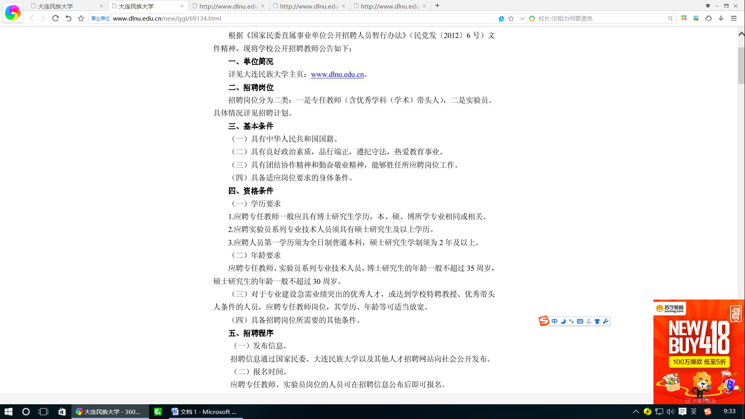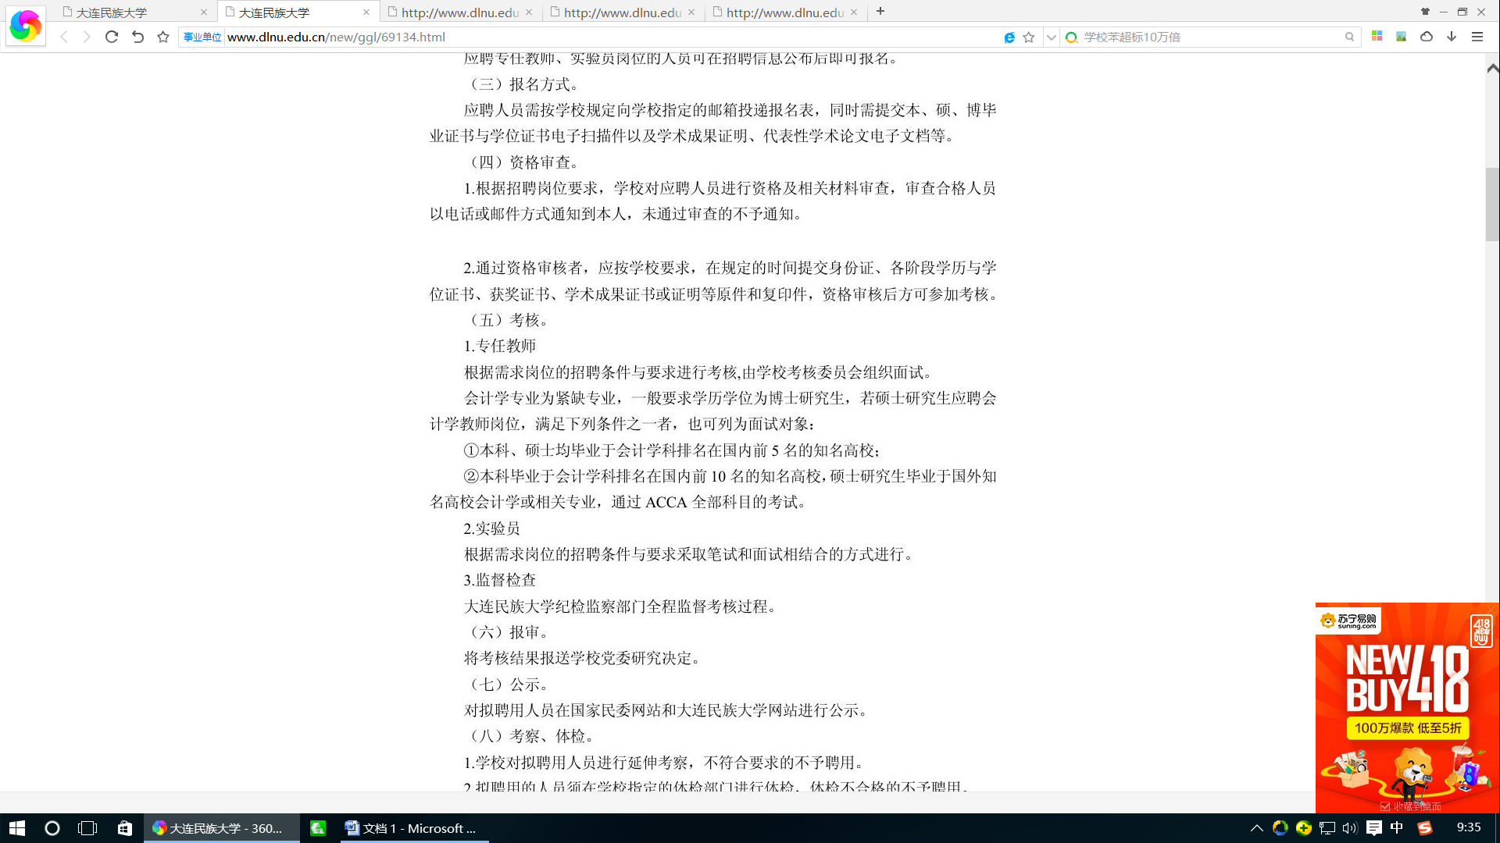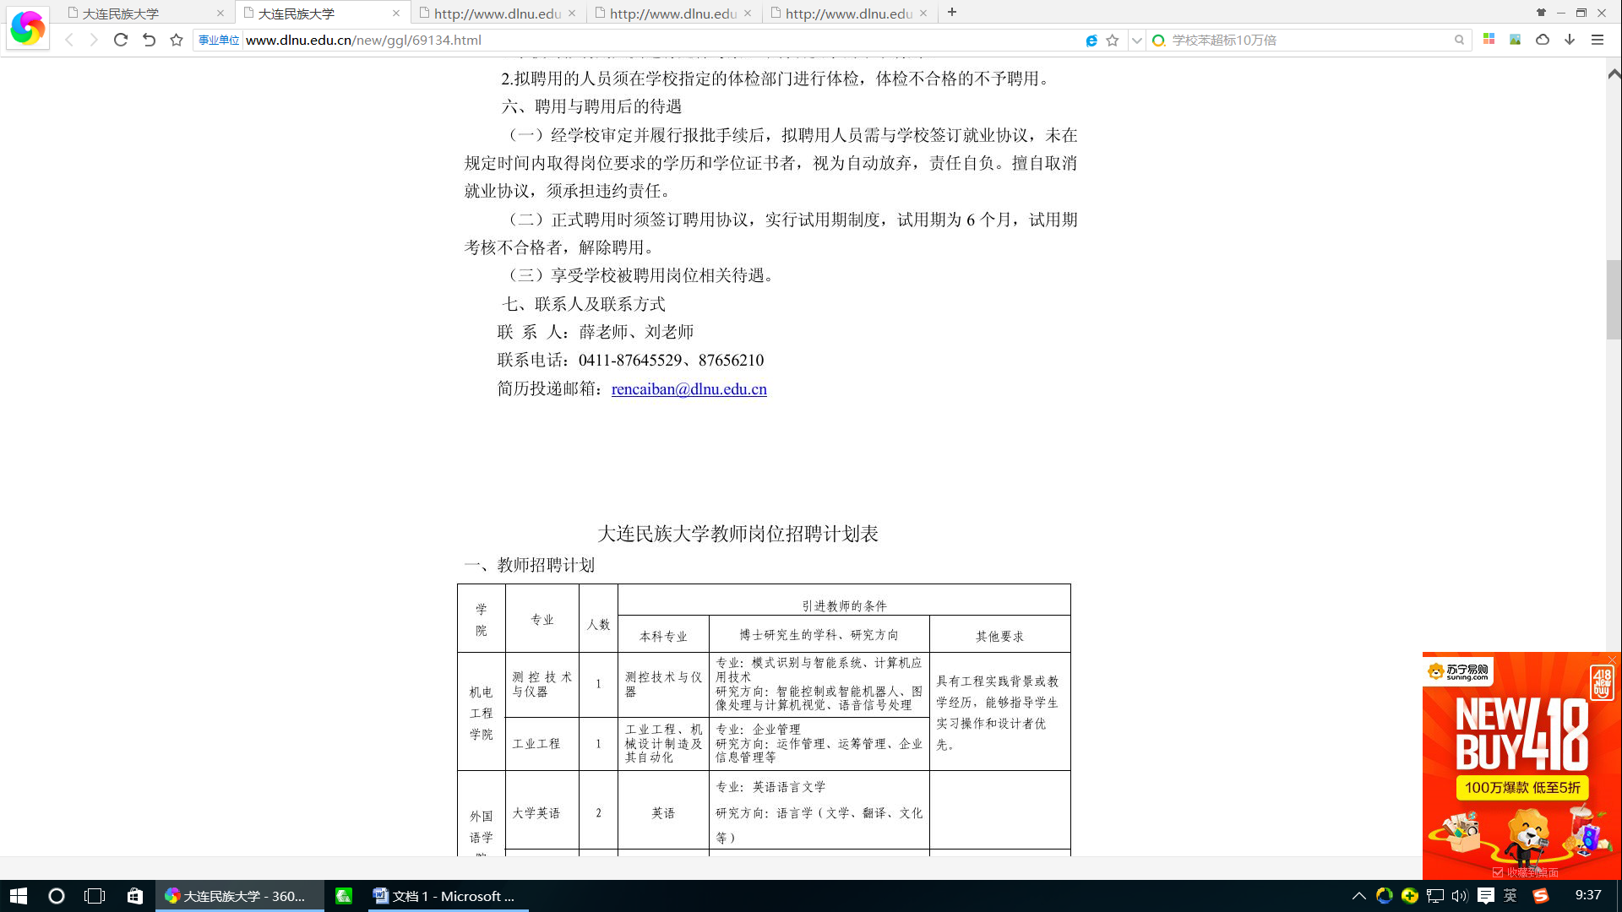

**联系人：魏老师**

**联系电话：13889590644**

**简历投递地址：**[**liuxd@dlnu.edu.cn**](mailto:liuxd@dlnu.edu.cn)

